武大工字〔2020〕8号

关于开展2020年教职工素质拓展培训
网课教学的通知

各二级工会：
为全面落实习近平总书记关于坚决打赢抗击新冠肺炎阻击战的指示精神和武汉大学关于有序推进复工复学的工作要求，为继续满足教职工对素质拓展培训的需求，按照校工会2020年度工作安排，结合当前形势，经研究决定，将原计划开展的教职工素质拓展培训线下教学转为线上教学，以保培训不停课、不停学。现将有关事宜通知如下：
一、培训对象
全校在编在职教职工
二、授课形式及操作方法
1. 授课形式：采用直播互动教学平台，通过白板板书、分屏演示、师生画面同步互动、群内讨论、课程答疑、作业评讲等方式开展网络课程教学活动。参训学员可在平台内浏览授课信息、教师简介及课程介绍，还可根据自己的兴趣爱好任意自选多项网络课程，课程选择具有多元性。
2. 操作方法：学员进入“武汉大学工会”网站，在网页上方“文体天地”栏目中点击“网课平台”，进入直播互动，点击提示链接，进入课程学习页面，点击左上角“登录”字样，输入学员工号和wk123456( 初始密码)，即可开始在线学习。（见附件3）
三、培训安排
 | 内容／项目 | 时间 | 教师 | 网课类别
培  训  班 | 摄影艺术提高班 | 周三16：00-18：00 | 傅平 | 公开课
培  训  班 | 摄影后期制作班 | 周二16：00-18：00 | 戴淑进 | 公开课
培  训  班 | 声乐基础班 | 周三16：00-18：00 | 崔倡 | 公开课
培  训  班 | 中国舞基础班 | 周二16：00-18：00 | 周雯 | 公开课
培  训  班 | 维密塑形班 | 周四16：00-18：00 | 章璇 | 公开课
培  训  班 | 手机摄影与修图班 | 周三15：00-17：00 | 何玉 | 公开课
培  训  班 | 手工制作班 | 周二16：00-18：00 | 毛青卿 | 公开课
培  训  班 | 萨克斯基础班 | 周三16：00-18：00 | 钟建林 | 公开课
注：2020年6月15日至19日，为网课平台首次上线周。以上课程为本年度课程。
四、有关要求
1. 各二级工会要将本通知传达到全体教职工，做好广泛发动工作并积极支持有需求的教职工参加素质拓展培训。
2. 素质拓展培训班各班名额不限，选课内容和课程类别不限。
3. 参加培训的学员在安排好本职工作的同时，坚持参加网课学习。
特此通知
附件：
1．《2020年教职工素质拓展网课教学教师简介》
2．《2020年教职工素质拓展网课教学课程介绍》
3．《2020年教职工素质拓展网课平台学员操作手册》

武汉大学工会委员会
2020年6月17日

武汉大学工会委员会办公室 2020年6月19日印发

附件1

2020年教职工素质拓展网课教学教师简介
（一）摄影艺术提高班
授课教师：傅 平
教师简介：现任武汉大学新闻与传播学院国家级实验教学示范中心主任、高级工程师（副教授）、高级摄影师；从事摄影教学工作近30年。全面负责管理摄影、电视、广播、多媒体四个实验室的教学科研工作。现任中国高校摄影学会理事、湖北省高校摄影学会理事、中国民俗摄影家协会会员、湖北省摄影家协会会员。《摄影技术基础》和《西藏，一路光影》教学书已由武大出版社出版。摄影及教学相关论文10余篇在“实验室研究与探索”、“新闻与传播评论”、“信息资源与管理学报”核心刊物上发表。

（二）摄影后期制作班
授课教师：戴淑进
教师简介：现任武汉大学新闻与传播学院实验教学中心教师，传播学博士，主要讲授媒体编辑、影像处理、数码摄影、数码摄影后期等相关课程。具有丰富的数码摄影后期实践与教学经验，个人摄影和后期作品风格自然清新，具有一定的思想性和艺术性，曾给各类摄影培训班授课，内容讲解通俗易懂，深入浅出，受到学员广泛好评。
（三）声乐基础班
授课教师: 崔 倡
教师简介：湖北省音乐家协会会员。师从中央音乐学院著名男中音歌唱家、声乐教育家赵登营教授学习声乐。曾受聘于总政歌舞团并参加双拥晚会，受到总政歌剧团艺术总监、著名作曲家王祖皆的好评，同时追随著名声乐教育家郭淑珍教授继续学习。
曾在由韩国文化部和中国文化部举办的中韩国际艺术比赛中获得声乐项目青年组金奖；第九届中国音乐金钟奖获决赛阶段入围奖；获第五届湖北音乐金编钟奖美声组优秀奖；第六届湖北音乐金编钟奖美声组银奖；武汉音乐学院第一届学院杯声乐比赛一等奖；第一届德奥艺术歌曲•舒曼艺术歌曲声乐比赛二等奖。
多次成功举办个人独唱音乐会，参加多场省级重点学科建设《钢琴合作艺术》、《德奥艺术歌曲》等重要音乐会。2016年受邀参加由中华人民共和国文化部和湖北省人民政府主办的屈原故里端午文化节开幕式。在歌剧《费加罗的婚礼》、《茶花女》、《卡门》中饰演主要角色，受到各界认可与赞誉。并受到国际著名歌唱家Tara Venditti的评价——“恰到生动的演绎，技巧娴熟极具能量的演唱，是极具潜质的青年歌唱家。”

（四）中国舞基础班
授课教师：周雯
教师简介：武汉音乐学院表演与教育专业 17年舞蹈经验。主修：中国古典身韵，中国古典舞基本功训练，中国古典舞剑舞。汉唐古典舞基训，中国民族民间舞剧目，湖北民族舞打莲湘，现代舞，芭蕾舞。
2016年参加舞蹈系学生倾情演绎“长天乐舞”-武汉东湖舞蹈晚会
2016年黄钟音乐厅举办“舞蕴云和”-舞蹈系2014专场晚会
2016年湖北省非物质文化遗产开幕式《莲香闹春》
2016年北京录制《舞蹈世界》节目《长白女人》

（五）维密塑形班
授课教师：章璇
教师简介：接触瑜伽，维密塑形7年，私教塑形老师。
2013开始进修瑜伽，普拉提，维密塑形至今。获得瑜伽初中高级导师资格证书。2017年至2019年跟随国内知名塑形老师进修学习，获得3D解剖骨骼科学认证证书。擅长维密塑形，身体专项减脂，流瑜伽等。帮助多位有瘦身需求学员成功减脂塑形，一个月健康减重10斤。

（六）手机摄影与修图班
授课教师：何玉
教师简介：全国高校老年大学摄影和后期金牌讲师， 从事摄影行业近10余年。任教武汉大学老年大学摄影和图像处理老师已7年，获得2018年全国高校老年大学精品课一等奖，2019年摄影基础教材获得全国高校老年大学精品教材一等奖长江日报、武汉晚报和今日头条先后报道了相关新闻。擅长摄影类别有：风光摄影、人像摄影、儿童摄影、静物摄影、商业摄影及各类题材图像处理后期。
已为多家摄影机构做过摄影与后期培训工作。为武大老年大学编写摄影系列教材8本，图像处理教材6本，已成功于举办了三场摄影毕业班摄影作品展。

（七）手工制作班
授课教师：毛青卿
教师简介：现任湖北幼儿师范高等专科学校团委书记、美术系教师。主要承担学前教育专业手工制作、幼儿园环境及创设课程，学前教育国培手工课程。参加省级课题两项，编写学前教育手工制作教材两本。

（八）萨克斯基础班
授课教师：钟建林
教师简介：毕业于武汉音乐学院。现任湖北艺术职业学院单簧管、萨克斯管教授。中国音乐家协会单簧管学会理事，武汉音乐家协会副秘书长。武汉音乐家协会管乐学会会长。武汉音乐家协会单簧管、萨克斯管研究会会长。武汉音乐家协会打击乐学会常务理事。全国艺术考级专业考官。湖北省音乐家协会管乐学会常务理事。中国艺术学科国际测评中心湖北省分中心“测评（基地）机构”主任。全国职业鉴定湖北省职业鉴定专业考官。武汉大学萨克斯客座教授。湖北省老年大学萨克斯客座教授。美国西俄勒冈大学客座教授。2002年，上中央电视台春节联欢晚会“当代工人”特别节目，现场演奏。2002年荣获中央电视台全国十佳金奖。2007年在上海音乐学院国际爵士乐大师班结业。2010年在中国音乐家协会单簧管学会主编的刊物《单簧艺术》上发表专业论文两篇。2013年由中国地质大学出版社出版教学专著《最新单簧管考级教材》。2013年湖北高等院校论文两篇，获二等奖，多次在国家专业刊物上发表论文。2014年被列入荆楚骄子名人。2015年，《中国单簧管文选》（向振龙编著）卿烈军编著的“中国单簧管之最”中钟建林老师作品光荣入选。同年并获得中国（重庆）国际单簧管艺术节荣誉证书、独奏爵士音乐演奏JAZZ，并接受了长江出版社大型报告文学集《荆楚娇子》编辑部的专题采访。2016年津宝第二届国际音乐节暨第一届中国萨克斯艺术节评委。同年，钟建林老师获得了中央音乐学院第二届单簧管艺术节荣誉证书；在大田亚细亚国际管乐竞演大会担任韩国评委；他还相继荣获中国国际文化交流协会、武汉音乐家协会管乐协会、武汉音乐家协会萨克斯单簧管研究会最佳指导专家称号。

附件2

2020年教职工素质拓展网课教学课程介绍

（一）摄影艺术提高班
课程介绍：在摄影基础课程的基础上，通过摄影艺术课程的学习，进一步强化学员对摄影艺术概念的理解、使学员了解摄影的发展、摄影艺术的流派与风格以及世界级代表人物和代表作品；知晓摄影艺术的特征，了解摄影艺术与其它艺术门类的不同点；掌握摄影艺术分类知识；了解国际国内部分重大摄影赛事；掌握新闻摄影、纪实摄影及创作摄影的共性与不同点以及摄影作品的组成相关知识；掌握摄影艺术中的题材划分及表现形式和文字说明；掌握八种摄影艺术的表现手法；掌握新闻与纪实的拍摄技巧；掌握摄影艺术的标准（包括：摄影艺术作品的要素；摄影艺术的抓拍与摆拍标准；摄影艺术的评价标准；摄影者的修养与规范标准；摄影艺术与道德法律标准）。总言之，经过该课程的学习，能使学员正确掌握摄影领域的实施规则，通过理论与实践相结合教学方式，在扩展摄影理念的认识以及规范摄影行为准则上都将得到全面的提升。

（二）摄影后期制作班
课程介绍：数码摄影时代，影像后期处理成为整个摄影创作过程中的重要一环。它既能弥补摄影过程中的各种局限和不足，让你的影像离大片更近一步，又能提升摄影艺术的层次，拓展艺术创作的空间。因此可以说，不会后期的摄影师算不上真正的摄影师。但是，和摄影一样，摄影后期处理也是入门容易进阶难。本课程以Adobe公司风靡世界的两大影像后期处理软件Lightroom、Photoshop为平台，希望引领你进入影像后期处理的精彩世界，让你从较高的角度认识、思考和实践数码摄影后期。
本课程讲授内容主要有三大部分：Lightroom软件的流程式管理及影像的全局处理、Photoshop软件的色阶、曲线、图层、通道、蒙版等功能的使用与影像的局部调整、结合实例讲解摄影不同影像类型的处理思路与技法。通过该课程的学习，让影像后期处理有法可依，摄影后期水平得到升华，与前期摄影相得益彰！

（三）声乐基础班
课程介绍：
第一单元：
1．要求建立正确的歌唱方法、积极的歌唱心理状态；
2．逐渐加强控制运用气息进行歌唱；
3．以自然声区为基础，着重中声区训练，发声要连贯、流畅、圆润；力求做到喉头稳定，发音自然通畅。
第二单元：
1．在中声区稳定的基础上涉及过渡声区的训练；
2．男声的换声练习，女声真假声状态的统一练习；
3．体会、了解在多声部声乐中（合唱等），声音控制的重要意义。
第三单元：
1．在良好的发声基础上，尝试音乐作品的涉及；
2．了解不同风格的作品，赏析不同声乐作品的艺术形式；
3．尝试演唱艺术歌曲，诠释艺术歌曲内在的艺术性。
第四单元：
1．在演唱不同语言及风格的作品时做到了解歌曲大意以及每个词的基本意思；
2．多实践练习，尝试歌剧作品的演唱，在人物塑造上有一定的了解；
3．完整的演绎针对不同唱法所布置的相关作品，对于所表演的作品有一定的风格把握，并且对歌曲所表达的情绪有自我的二度理解。

（四）中国舞基础班
课程介绍：
前30min： 热身+形体基本功训练
中间30min： 身韵组合
后1h： 成品舞蹈+疑难解答
目标: 20周争取学会3-4支成品舞蹈
第一部分：基本功训练
第一讲：腿跨腰肩胸的训练
第二讲：能力素质训练
第三讲：跳转翻初接触
第二部分：身韵练习
第一讲：手势+脚位+舞姿讲解
第二讲：身韵元素练习
第三讲：身韵组合
第三部分：成品舞
第一讲：知否
第二讲：浪人琵琶
第三讲：不染（舞蹈可由老师自选）

（五）维密塑形班
课程介绍：课程中老师采用维密塑形练习方法，课程内容丰富，趣味性强，循行渐进的达到优美蜕变。整体分为三个阶段课程强度合理递增，零基础小白也可以完全轻松入门。
前30min：调息+热身
中间60min：维密塑形练习
后30min：休息术+疑难解答
第一部分:美臀美腿
第一讲：正确维密塑形呼吸法，饮食搭配方法，认知腿部臀部肌肉走向，翘臀瘦腿运动原理
第二讲：腿部力量根基的建立，功能训练+力量训练
第三讲：了解xo型腿，美化腿部线条
第四讲: 改善扁平臀，塑造性感臀型
第二部分：塑造少女腰
第一讲：认知腹部肌群肌肉走向，瘦腹原理，一呼一吸与腹部体式的完美结合
第二讲：紧致小腹，练习腹部前侧
第三讲：缩小两侧腰围
第四讲：整体腹部练习，打造马甲线
第三部分：美背纤臂
第一讲：手臂肌肉与肩颈发力原理，练习天鹅颈，消除斜方肌
第二讲：甩掉拜拜肉，紧致手臂线条
第三讲：背部训练，瘦出气质身型

（六）手机摄影与修图班
课程介绍：
第一课：手机摄影拍摄优势
摄影选题与鉴赏
第二课：手机实战拍摄技巧
手机摄影作品点评
第三课：手机摄影光线角度分析
摄影选题与鉴赏
第四课：手机摄影人像拍摄技巧
手机摄影作品点评
第五课：手机摄影影调的控制
摄影选题与鉴赏
第六课：手机慢门、延时拍摄技巧
手机摄影作品点评
第七课：手机后期修图思路
snapseed操作实例
第八课：手机修图工具调整方式
snapseed操作实例
第九课：手机人像修图攻略
APP人像操作实例
第十课： 手机特效画中画重曝效果
APP滤镜创意效果实例
第十一课：手机修出质感黑白色调
手机修图作品点评
第十二课：手机修出画意风光
手机修图作品点评

（七）手工制作班
课程介绍：
第一部分 剪纸
第一讲 剪纸基础和湖北沔阳纸雕介绍
（熟悉锯齿纹装饰，完成喜字剪纸制作）
第二讲 对称性图案剪纸
（完成剪纸作品——蝴蝶）
第三讲 剪纸团花
（完成三折团花）
第四讲 剪纸团花
（完成五折团花）
第五讲 刻纸技巧
第六讲 作品制作
（完成刻纸作品——战疫故事）
第二部分 编结
第一讲 绳状的结
（完成平结手链制作）
第二讲 常见的绳结编法
（学会蛇结、金刚结的制作、完成眼镜挂绳制作）
第三讲 编织手链
（完成一件完整的手链制作）
第四讲 简单壁挂编织方法
（壁挂的开始与打结）
第五讲 壁挂编织要求
（壁挂的编织与结尾）
第六讲 壁挂作品制作
（80cm*80cm壁挂作品制作）

（八）萨克斯基础班
课程介绍：
1. 萨克斯乐器性能、基本演奏姿势；
2. 长音练习与呼吸方法指导及口型、口风；
3. 音阶爬音练习及指法手形的固定；
4. 简谱、线谱乐理知识及视奏训练；
5. 综合练习及歌曲、乐曲、练习曲的演奏。

附件3

2020年教职工素质拓展网课平台学员操作手册

1.登录账号后，此页面为管理账号，非实际客户端。
点击“这里”下载客户端
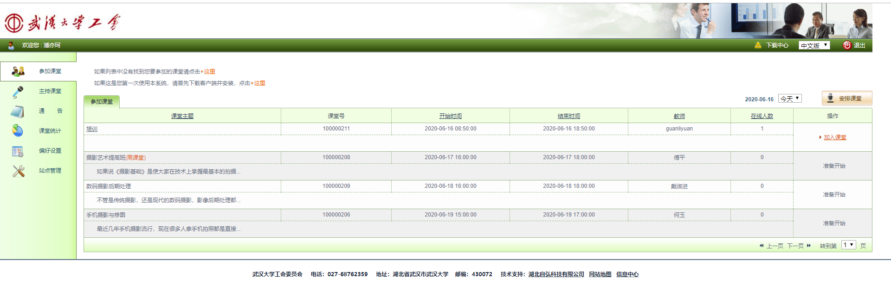

2.选择下载地址，下载完成后需手动安装
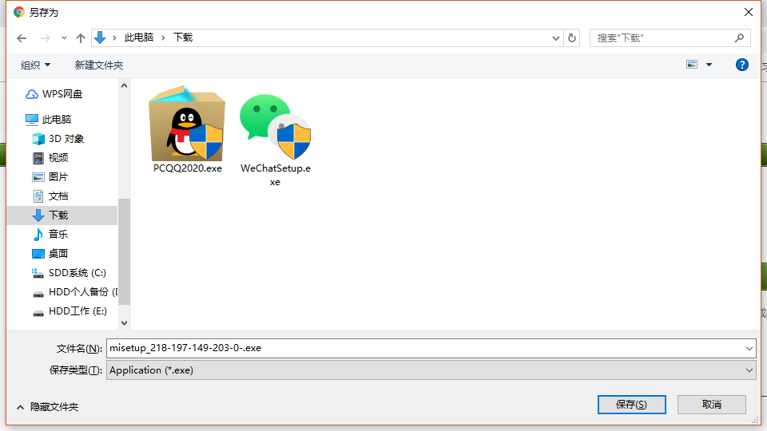

3.安装无法更改目录，默认位置为此文件夹
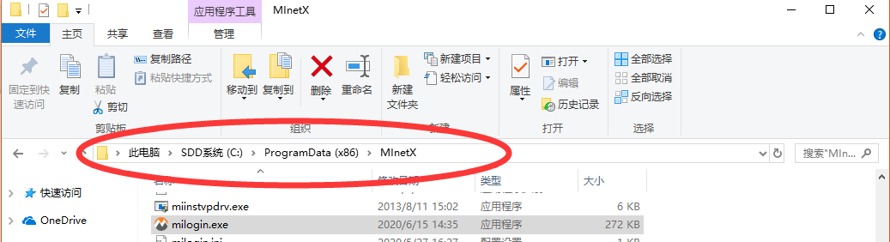

4.点击“加入课堂”后，弹出次页面
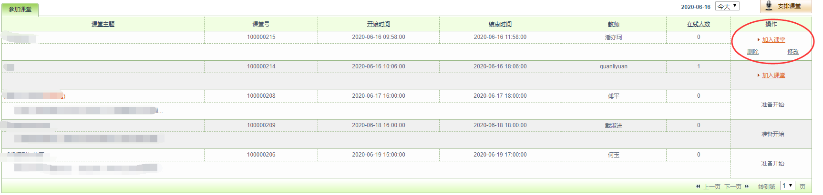
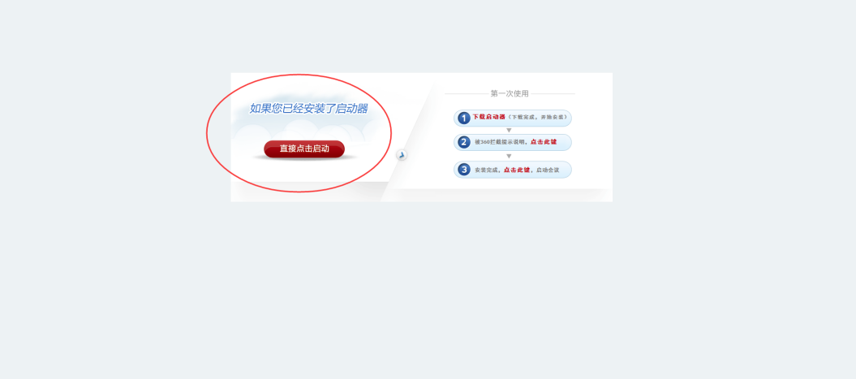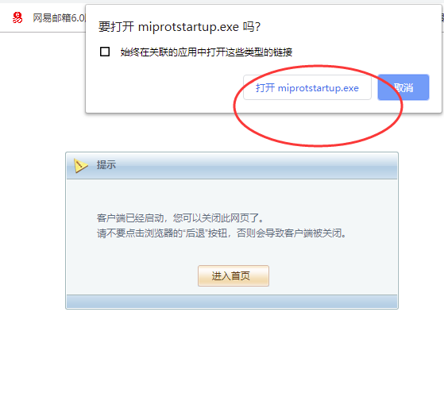

5.客户端成功启动后如图，依次进行设置
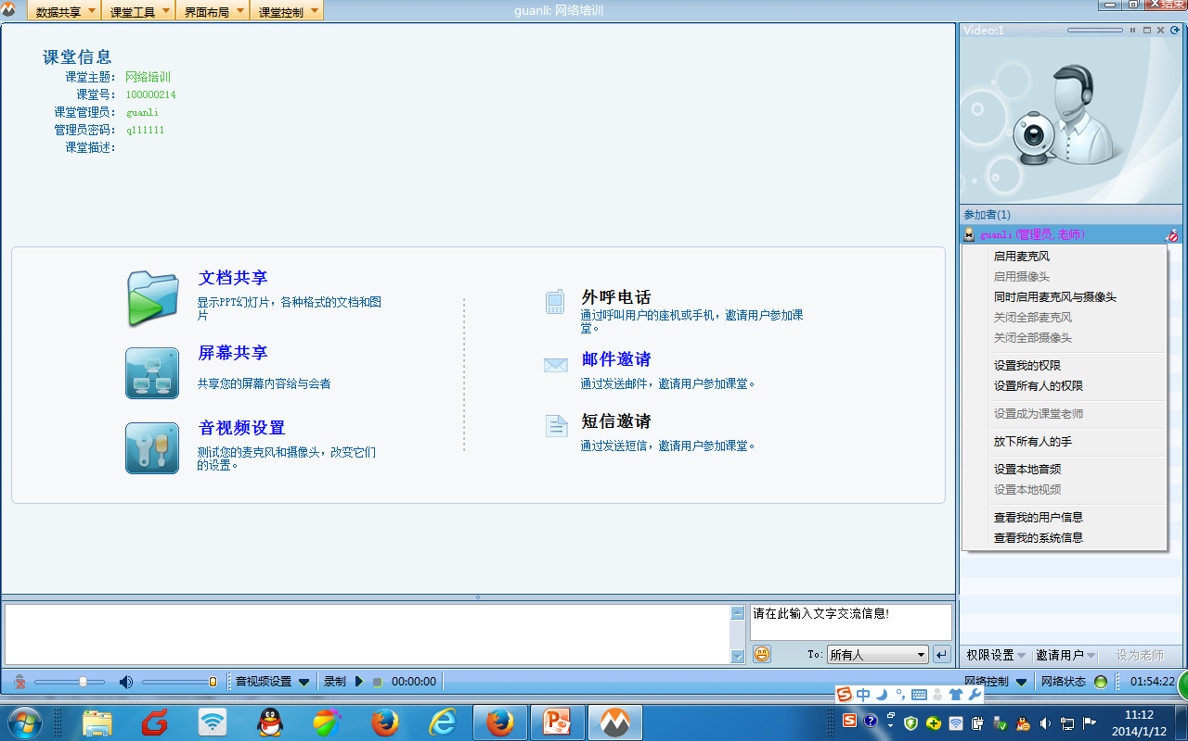
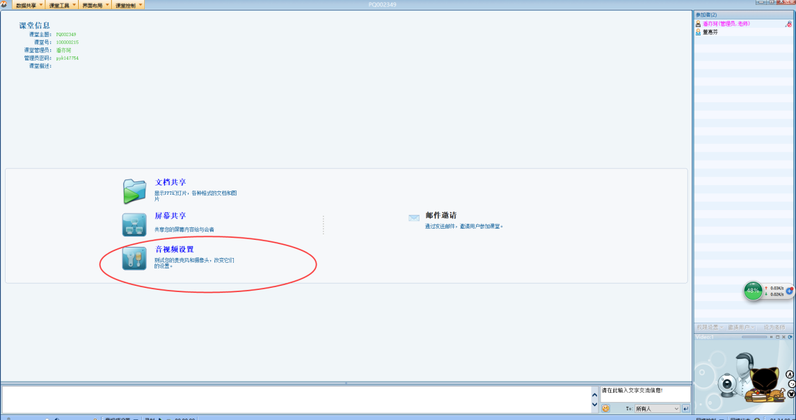
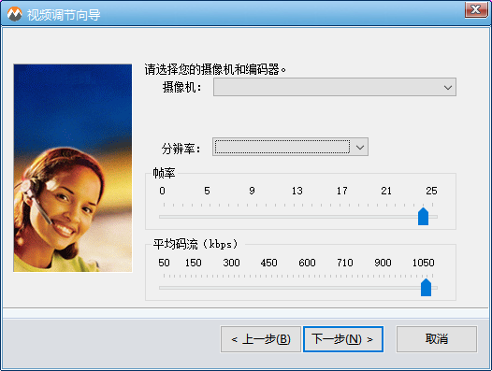
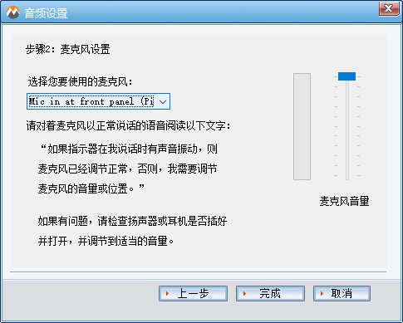

6.后续将开启屏幕录制功能，可自行录屏至本地
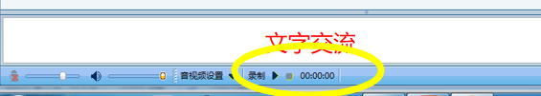

7.老师/管理员可对某一个学员进行相关操作，如需进行相关操作，可以在文字交流区中向老师申请开启相关权限
